涉执房地产处置司法评估报告

估 价 项 目 名 称：赖小荣位于赣州市开发区金星路6号名扬鑫城地下室25处车位房地产市场价值评估
估 价 委 托 人：宁都县人民法院
房 地 产 估 价 机 构：江西恒方房地产土地资产评估咨询有限公司
注册房地产估价师：蔡琼 3620190046 徐霞 3620160031
估价报告出具日期：二〇二二年八月十八日
估 价 报 告 编 号：赣恒方[2022]（司）字第BFD18080341号

致估价委托人函
宁都县人民法院：
承蒙委托，我们对赖小荣位于赣州市开发区金星路6号名扬鑫城地下室25处车位房地产进行了市场价值估价，有关内容报告如下。
估价目的：为人民法院确定财产处置参考价提供参考依据而评估房地产市场价值。
估价对象：赣州市开发区金星路6号名扬鑫城地下室25处车位房地产；财产范围包括房屋所有权、所分摊的土地使用权及建筑物内部不可移动装修或为满足使用功能必须配备的设施、设备，不包括动产、债权债务、特许经营权等其他财产或权益；总建筑面积为1011.650 平方米；估价对象法定用途为车位，实际用途为车位；权利人为赖小荣。
价值时点：2022年08月09日
价值类型：市场价值
估价方法：收益法
估价结果：估价对象市场价值为¥204.98万元，人民币大写：贰佰零肆万玖仟捌佰元整。
估价结果明细表
序号 | 产权证编号 | 权利人 | 房屋坐落 | 用途 | 结构 | 竣工  时间 | 评估层/总楼层 | 建筑面积（㎡） | 评估  总值  （万元/个）
1 | 赣（2022）赣州市不动产权第0043758号 | 赖小荣 | 赣州市开发区金星路6号名扬鑫城地下室002#车位 | 车位 | 钢混 | 2015年4月29日 | -1/1 | 38.620 | 7.82
2 | 赣（2022）赣州市不动产权第0043743号 | 赖小荣 | 赣州市开发区金星路6号名扬鑫城地下室003#车位 | 车位 | 钢混 | 2015年4月29日 | -1/1 | 37.080 | 7.82
3 | 赣（2022）赣州市不动产权第0043778号 | 赖小荣 | 赣州市开发区金星路6号名扬鑫城地下室032#车位 | 车位 | 钢混 | 2015年4月29日 | -1/1 | 46.350 | 7.82
4 | 赣（2022）赣州市不动产权第0043786号 | 赖小荣 | 赣州市开发区金星路6号名扬鑫城地下室042#车位 | 车位 | 钢混 | 2015年4月29日 | -1/1 | 37.080 | 7.82
5 | 赣（2022）赣州市不动产权第0043787号 | 赖小荣 | 赣州市开发区金星路6号名扬鑫城地下室059#车位 | 车位 | 钢混 | 2015年4月29日 | -1/1 | 37.080 | 7.82
6 | 赣（2022）赣州市不动产权第0043781号 | 赖小荣 | 赣州市开发区金星路6号名扬鑫城地下室064#车位 | 车位 | 钢混 | 2015年4月29日 | -1/1 | 37.080 | 7.82
7 | 赣（2022）赣州市不动产权第0043782号 | 赖小荣 | 赣州市开发区金星路6号名扬鑫城地下室066#车位 | 车位 | 钢混 | 2015年4月29日 | -1/1 | 37.080 | 7.82
8 | 赣（2022）赣州市不动产权第0043788号 | 赖小荣 | 赣州市开发区金星路6号名扬鑫城地下室072#车位 | 车位 | 钢混 | 2015年4月29日 | -1/1 | 73.230 | 12.56
9 | 赣（2022）赣州市不动产权第0043789号 | 赖小荣 | 赣州市开发区金星路6号名扬鑫城地下室073#车位 | 车位 | 钢混 | 2015年4月29日 | -1/1 | 73.230 | 12.56
10 | 赣（2022）赣州市不动产权第0043784号 | 赖小荣 | 赣州市开发区金星路6号名扬鑫城地下室092#车位 | 车位 | 钢混 | 2015年4月29日 | -1/1 | 37.080 | 7.82
11 | 赣（2022）赣州市不动产权第0043783号 | 赖小荣 | 赣州市开发区金星路6号名扬鑫城地下室107#车位 | 车位 | 钢混 | 2015年4月29日 | -1/1 | 37.080 | 7.82
12 | 赣（2022）赣州市不动产权第0043779号 | 赖小荣 | 赣州市开发区金星路6号名扬鑫城地下室123#车位 | 车位 | 钢混 | 2015年4月29日 | -1/1 | 38.620 | 7.82
13 | 赣（2022）赣州市不动产权第0043785号 | 赖小荣 | 赣州市开发区金星路6号名扬鑫城地下室125#车位 | 车位 | 钢混 | 2015年4月29日 | -1/1 | 37.080 | 7.82
14 | 赣（2022）赣州市不动产权第0043780号 | 赖小荣 | 赣州市开发区金星路6号名扬鑫城地下室133#车位 | 车位 | 钢混 | 2015年4月29日 | -1/1 | 37.080 | 7.82
15 | 赣（2022）赣州市不动产权第0044326号 | 赖小荣 | 赣州市开发区金星路6号名扬鑫城地下室134#车位 | 车位 | 钢混 | 2015年4月29日 | -1/1 | 37.080 | 7.82
16 | 赣（2022）赣州市不动产权第0044334号 | 赖小荣 | 赣州市开发区金星路6号名扬鑫城地下室141#车位 | 车位 | 钢混 | 2015年4月29日 | -1/1 | 37.080 | 7.82
17 | 赣（2022）赣州市不动产权第0044330号 | 赖小荣 | 赣州市开发区金星路6号名扬鑫城地下室143#车位 | 车位 | 钢混 | 2015年4月29日 | -1/1 | 37.080 | 7.82
18 | 赣（2022）赣州市不动产权第0044329号 | 赖小荣 | 赣州市开发区金星路6号名扬鑫城地下室182#车位 | 车位 | 钢混 | 2015年4月29日 | -1/1 | 37.080 | 7.82
19 | 赣（2022）赣州市不动产权第0044333号 | 赖小荣 | 赣州市开发区金星路6号名扬鑫城地下室208#车位 | 车位 | 钢混 | 2015年4月29日 | -1/1 | 37.080 | 7.82
20 | 赣（2022）赣州市不动产权第0044331号 | 赖小荣 | 赣州市开发区金星路6号名扬鑫城地下室214#车位 | 车位 | 钢混 | 2015年4月29日 | -1/1 | 37.080 | 7.82
21 | 赣（2022）赣州市不动产权第0044346号 | 赖小荣 | 赣州市开发区金星路6号名扬鑫城地下室216#车位 | 车位 | 钢混 | 2015年4月29日 | -1/1 | 37.080 | 7.82
22 | 赣（2022）赣州市不动产权第004432号 | 赖小荣 | 赣州市开发区金星路6号名扬鑫城地下室217#车位 | 车位 | 钢混 | 2015年4月29日 | -1/1 | 37.080 | 7.82
23 | 赣（2022）赣州市不动产权第0044325号 | 赖小荣 | 赣州市开发区金星路6号名扬鑫城地下室228#车位 | 车位 | 钢混 | 2015年4月29日 | -1/1 | 37.080 | 7.82
24 | 赣（2022）赣州市不动产权第0044327号 | 赖小荣 | 赣州市开发区金星路6号名扬鑫城地下室241#车位 | 车位 | 钢混 | 2015年4月29日 | -1/1 | 37.080 | 7.82
25 | 赣（2022）赣州市不动产权第0044328号 | 赖小荣 | 赣州市开发区金星路6号名扬鑫城地下室244#车位 | 车位 | 钢混 | 2015年4月29日 | -1/1 | 37.080 | 7.82
合计 |  |  |  |  |  |  |  | 1011.650 | 204.98
特别提示：
- 评估报告使用人在使用本报告之前须对报告全文，特别是“估价的假设和限制条件” 认真阅读，以免使用不当，造成损失！估价的详细结果、过程及有关说明，请见《估价结果报告》。
- 本次评估对象财产范围包括房屋所有权及建筑物内部不可移动装修或为满足使用功能必须配备的设施、设备，不包括动产、债权债务、特许经营权等其他财产或权益。
- 上述估价结果中不包含处置时的诉讼费、拍卖费、律师费、评估费等财产处置费用。
- 因财产拍卖（或者变卖）日期与价值时点不一致，评估对象状况或者房地产市场状况的变化会对评估结果产生影响。
- 在评估结果有效期内，评估对象状况或者房地产市场发生明显变化的，评估结果应当进行相应调整。
- 委托人或者评估报告使用人应当按照法律规定和评估报告载明的使用范围使用评估报告，违反该规定使用评估报告的，房地产估价机构和注册房地产估价师不承担责任。
- 评估结果不等于评估对象处置可实现的成交价，不应当被认为是对评估对象处置成交价的保证。
- 本次评估价值为估价对象市场价值，未考虑估价对象被查封以及原有的担保物权和其他优先受偿权的影响。
- 本评估报告使用期限为壹年。即自评估报告出具之日起壹年内有效，超过壹年，需重新进行评估。

法定代表人：

江西恒方房地产土地资产评估咨询有限公司
二〇二二年八月十八日
目 录
一、估价师声明 7
二、估价假设和限制条件 8
三、估价结果报告 10
（一）估价委托人 10
（二）房地产估价机构 10
（三）估价目的 10
（四）估价对象 10
（五）价值时点 13
（六）价值类型 13
（七）估价原则 13
（八）估价依据 14
（九）估价方法 15
（十）估价结果 17
（十一）注册房地产估价师 17
（十二）实地查勘期 17
（十三）估价作业期 17
（十四）估价报告应用的有效期 17
四、附件 18
(一) 估价对象位置图
- 估价对象现状照片
(三) 《人民法院司法评估委托书》复印件
（四）估价对象权属证明复印件
(五) 注册房地产估价师证书复印件
(六) 房地产估价机构备案证书复印件
(七) 房地产估价机构企业营业执照复印件
一、估价师声明
对本报告我们特作如下郑重声明：
1、我们在本估价报告中陈述事实是真实的和准确的。
2、本估价报告中的分析、意见和结论是我们独立、客观、公正的专业分析、意见和结论，但受到本估价报告中已说明的假设和限制条件的限制。
3、我们与本估价报告中的估价对象没有利害关系，也与有关当事人没有个人利害关系或偏见。
4、我们依照国家标准《房地产估价规范》《房地产估价基本术语标准》进行分析，形成意见和结论，撰写本估价报告。
5、我司注册房地产估价师于价值时点 2022年08月09日对本估价报告中的估价对象进行了实地查勘并进行记录，但仅限于估价对象目前维护管理状况，尤其因提供资料有限，我们不承担对估价对象建筑结构质量、建筑面积数量准确性和相应权益的责任，也不承担其他被遮盖，未暴露及难于接触到的部分进行检视的责任。我们不承担对建筑物结构质量进行调查的责任。
6、没有人对本估价报告提供重要的专业帮助。
7、本报告中所依据的有关估价对象建筑面积和权益资料由估价委托人提供，估价委托人应对资料的真实、可靠性负责。
8、本估价报告仅是在报告中说明的假设条件下对估价对象正常市场价格进行的合理估算，报告中对估价对象权属情况的披露不能作为对其权属确认的依据，估价对象权属界定以有权管理部门认定为准。
9、估价作业过程中严格遵守职业道德。
参加估价的注册房地产估价师
注册房地产  估价师姓名 | 注册号 | 签 名 | 签名日期
蔡 琼 | 3620190046 |  | 2022年08月18日
徐 霞 | 3620160031 |  | 2022年08月18日

二、估价假设和限制条件
本估价报告中的分析，意见和结论是我们独立、客观、公正的专业分析、意见和结论，但受以下及本估价报告中已说明的假设和限制条件的限制：
（一）估价假设
1、一般假设
（1）在价值时点的房地产市场为公开、平等、自愿的交易市场。
（2）估价对象产权明晰，手续齐全，可在公开市场上自由转让。
（3）任何有关估价对象的运作方式、程序均符合国家、地方的有关法律、法规。
（4）本次估价结果未考虑国家宏观经济政策发生重大变化以及遇有自然力和其他不可抗力对估价结论的影响。
（5）本报告以估价对象在价值时点时的状况为依据进行的，且以该状况在估价报告使用期限内无重大变化为前提。
（6）本次估价未考虑可能与估价对象产权人有关的债权及债务情况对估价结果的影响。
（7）本次评估关注了估价对象的房屋安全、环境污染等影响估价对象价值的重大因素，注册房地产估价师查勘了估价对象视力可及的部分，但并未进行结构测试，未能确定物业有无结构性损坏，本次评估假设估价对象能安全使用，无基础、结构、环境等方面的重大问题。
（8）本次估价对象的权属情况以估价委托人提供的《不动产权证书》复印件为依据。如上述情况发生变化，估价结果需做相应调整。
（9）我司注册房地产估价师于 2022年08月09日对评估物业进行了实地查勘，本次评估假设人民法院拍卖（变卖）财产之日的评估对象状况和房地产市场状况与实地查勘完成之日的状况相同，故确定本次价值时点为 2022年08月09日。
2、未定事项假设
无未定事项假设。
3、背离事实假设
本次估价是为人民法院确定财产处置参考价值提供参考依据，涉执房地产处置司法评估不应考虑评估对象被查封以及原有的担保物权和其他优先受偿权情况，因为查封因拍卖而解除、原有的担保物权及其他优先受偿权因拍卖而消灭，本次评估对象视为没有查封、未设立担保物权及其他优先受偿权的财产进行评估。
4、不相一致假设
无不相一致假设。
5、依据不足假设
无依据不足假设。
（二）估价报告使用限制
1、本估价报告书仅为人民法院确定财产处置参考价值提供参考依据，不作其他估价目的之用。如果估价条件或目的发生变化，估价报告需做相应调整。
2、未经本估价机构书面同意，本报告的全部或任何一部分均不得向估价委托人、报告使用者、报告审查部门之外的单位和个人提供，也不得以任何形式公开发表，违反该规定使用评估报告的，房地产估价机构和注册房地产估价师不承担责任。
3、本次估价结果是指在目前房地产市场状况下、估价对象在现状利用条件下的房地产市场价值，不包括动产、债权债务、特许经营权等其他财产或权益。
4、本次估价结果受价值时点的限制，且本估价报告使用期限自估价报告出具之日壹年内有效。若报告使用期限内，房地产市场、建筑市场或估价对象自身状况发生重大变化，估价结果也需做相应调整或委托估价机构重新估价。
5、本报告必须完整使用方为有效，对仅使用本报告中部分内容而导致可能的损失，本估价机构不承担责任。
6、本次评估未考虑快速变现而带来的价值损失。
7、本估价报告经估价机构盖章并由注册房地产估价师签字后方可使用。
8、本评估报告由江西恒方房地产土地资产评估咨询有限公司负责解释。

三、估价结果报告

（一）估价委托人
宁都县人民法院

（二）房地产估价机构
估价机构：江西恒方房地产土地资产评估咨询有限公司
机构地址：江西省南昌市东湖区叠山路党家巷119号天河大厦7楼A座01-02房
备案等级：壹级
证书编号：赣建房评字62号
法定代表人：高艳艳
联系电话：0791-86701750
邮 编：330038

（三）估价目的
为人民法院确定财产处置参考价提供参考依据而评估房地产市场价值。

（四）估价对象
1、估价对象财产范围
估价对象财产范围包括房屋所有权及建筑物内部不可移动装修或为满足使用功能必须配备的设施、设备，不包括动产、债权债务、特许经营权等其他财产或权益。
2、估价对象基本状况
（1）坐落：赣州市开发区金星路6号名扬鑫城地下室。
（2）规模：建筑面积为1011.650 平方米。
（3）用途：法定用途及实际用途均为车位。
（4）权属：权利人为赖小荣，已取得《不动产权证书》，土地为国有出让建设用地使用权。
3、土地基本状况
土地基本状况说明表
1.名称 | 所在宗地位于赣州市开发区金星路6号名扬鑫城地下室
2.四至 | 东邻金星路、南邻道路、西邻道路、北邻道路
3.土地面积 | 共有宗地面积14466.500㎡
4.土地用途 | 城镇住宅用地
5.小区宗地形状 | 规则
6.地形、地势 | 地形平坦，小区路面略高于小区外路面，排水通畅
7.土壤、地质 | 土壤未受污染，地基承载力和稳定性较好
8.开发程度 | 红线外“六通”（通路、供电、供水、排水、通讯、通燃气)，红线内已建有建筑物
4、建筑物基本状况
建筑物基本状况说明表
1.名称 | 所在建筑物位于赣州市开发区金星路6号名扬鑫城地下室
2.建筑面积(㎡) | 总建筑面积为1011.650㎡
3.建筑结构 | 钢混
4.实际用途 | 车位
5.设施设备 | 水、电、通讯等设施齐全
6.空间布局 | 较合理
7.平面布局 | 较合理
8.建筑功能 | 隔热、防渗漏功能较好,采光、通风较好
9.工程质量 | 经查勘，未发现有明显工程质量问题
10.外观 | 楼宇外观较好
11.维护状况 | 维护及保养状况较好
12.物业服务 | 半封闭物业
13.估价对象装饰装修 | 详见估价对象照片
5、估价对象权益状况
不动产权益状况表
序号 | 产权证编号 | 权利人 | 房屋坐落 | 用途 | 结构 | 竣工  时间 | 所在层/总楼层 | 建筑面积（㎡） | 共有情况
1 | 赣（2022）赣州市不动产权第0043758号 | 赖小荣 | 赣州市开发区金星路6号名扬鑫城地下室002#车位 | 车位 | 钢混 | 2015年4月29日 | -1/1 | 38.620 | 单独所有
2 | 赣（2022）赣州市不动产权第0043743号 | 赖小荣 | 赣州市开发区金星路6号名扬鑫城地下室003#车位 | 车位 | 钢混 | 2015年4月29日 | -1/1 | 37.080 | 单独所有
3 | 赣（2022）赣州市不动产权第0043778号 | 赖小荣 | 赣州市开发区金星路6号名扬鑫城地下室032#车位 | 车位 | 钢混 | 2015年4月29日 | -1/1 | 46.350 | 单独所有
4 | 赣（2022）赣州市不动产权第0043786号 | 赖小荣 | 赣州市开发区金星路6号名扬鑫城地下室042#车位 | 车位 | 钢混 | 2015年4月29日 | -1/1 | 37.080 | 单独所有
5 | 赣（2022）赣州市不动产权第0043787号 | 赖小荣 | 赣州市开发区金星路6号名扬鑫城地下室059#车位 | 车位 | 钢混 | 2015年4月29日 | -1/1 | 37.080 | 单独所有
6 | 赣（2022）赣州市不动产权第0043781号 | 赖小荣 | 赣州市开发区金星路6号名扬鑫城地下室064#车位 | 车位 | 钢混 | 2015年4月29日 | -1/1 | 37.080 | 单独所有
7 | 赣（2022）赣州市不动产权第0043782号 | 赖小荣 | 赣州市开发区金星路6号名扬鑫城地下室066#车位 | 车位 | 钢混 | 2015年4月29日 | -1/1 | 37.080 | 单独所有
8 | 赣（2022）赣州市不动产权第0043788号 | 赖小荣 | 赣州市开发区金星路6号名扬鑫城地下室072#车位 | 车位 | 钢混 | 2015年4月29日 | -1/1 | 73.230 | 单独所有
9 | 赣（2022）赣州市不动产权第0043789号 | 赖小荣 | 赣州市开发区金星路6号名扬鑫城地下室073#车位 | 车位 | 钢混 | 2015年4月29日 | -1/1 | 73.230 | 单独所有
10 | 赣（2022）赣州市不动产权第0043784号 | 赖小荣 | 赣州市开发区金星路6号名扬鑫城地下室092#车位 | 车位 | 钢混 | 2015年4月29日 | -1/1 | 37.080 | 单独所有
11 | 赣（2022）赣州市不动产权第0043783号 | 赖小荣 | 赣州市开发区金星路6号名扬鑫城地下室107#车位 | 车位 | 钢混 | 2015年4月29日 | -1/1 | 37.080 | 单独所有
12 | 赣（2022）赣州市不动产权第0043779号 | 赖小荣 | 赣州市开发区金星路6号名扬鑫城地下室123#车位 | 车位 | 钢混 | 2015年4月29日 | -1/1 | 38.620 | 单独所有
13 | 赣（2022）赣州市不动产权第0043785号 | 赖小荣 | 赣州市开发区金星路6号名扬鑫城地下室125#车位 | 车位 | 钢混 | 2015年4月29日 | -1/1 | 37.080 | 单独所有
14 | 赣（2022）赣州市不动产权第0043780号 | 赖小荣 | 赣州市开发区金星路6号名扬鑫城地下室133#车位 | 车位 | 钢混 | 2015年4月29日 | -1/1 | 37.080 | 单独所有
15 | 赣（2022）赣州市不动产权第0044326号 | 赖小荣 | 赣州市开发区金星路6号名扬鑫城地下室134#车位 | 车位 | 钢混 | 2015年4月29日 | -1/1 | 37.080 | 单独所有
16 | 赣（2022）赣州市不动产权第0044334号 | 赖小荣 | 赣州市开发区金星路6号名扬鑫城地下室141#车位 | 车位 | 钢混 | 2015年4月29日 | -1/1 | 37.080 | 单独所有
17 | 赣（2022）赣州市不动产权第0044330号 | 赖小荣 | 赣州市开发区金星路6号名扬鑫城地下室143#车位 | 车位 | 钢混 | 2015年4月29日 | -1/1 | 37.080 | 单独所有
18 | 赣（2022）赣州市不动产权第0044329号 | 赖小荣 | 赣州市开发区金星路6号名扬鑫城地下室182#车位 | 车位 | 钢混 | 2015年4月29日 | -1/1 | 37.080 | 单独所有
19 | 赣（2022）赣州市不动产权第0044333号 | 赖小荣 | 赣州市开发区金星路6号名扬鑫城地下室208#车位 | 车位 | 钢混 | 2015年4月29日 | -1/1 | 37.080 | 单独所有
20 | 赣（2022）赣州市不动产权第0044331号 | 赖小荣 | 赣州市开发区金星路6号名扬鑫城地下室214#车位 | 车位 | 钢混 | 2015年4月29日 | -1/1 | 37.080 | 单独所有
21 | 赣（2022）赣州市不动产权第0044346号 | 赖小荣 | 赣州市开发区金星路6号名扬鑫城地下室216#车位 | 车位 | 钢混 | 2015年4月29日 | -1/1 | 37.080 | 单独所有
22 | 赣（2022）赣州市不动产权第004432号 | 赖小荣 | 赣州市开发区金星路6号名扬鑫城地下室217#车位 | 车位 | 钢混 | 2015年4月29日 | -1/1 | 37.080 | 单独所有
23 | 赣（2022）赣州市不动产权第0044325号 | 赖小荣 | 赣州市开发区金星路6号名扬鑫城地下室228#车位 | 车位 | 钢混 | 2015年4月29日 | -1/1 | 37.080 | 单独所有
24 | 赣（2022）赣州市不动产权第0044327号 | 赖小荣 | 赣州市开发区金星路6号名扬鑫城地下室241#车位 | 车位 | 钢混 | 2015年4月29日 | -1/1 | 37.080 | 单独所有
25 | 赣（2022）赣州市不动产权第0044328号 | 赖小荣 | 赣州市开发区金星路6号名扬鑫城地下室244#车位 | 车位 | 钢混 | 2015年4月29日 | -1/1 | 37.080 | 单独所有
共有宗地面积：14466.500㎡，使用期限：2006年12月31日起2076年12月30日止

（五）价值时点
我司注册房地产估价师于 2022年08月09日对评估物业进行了实地查勘，故本次本次评估设定价值时点为 2022年08月09日。

（六）价值类型
估价中采用公开市场价值标准，即所评估出的客观合理价格应是在公开市场上最可能形成或成立的价格。

（七）估价原则
报告遵循独立、客观、公正、合法的原则及替代原则、价值时点原则、最高最佳利用原则等技术性原则：
1、独立、客观、公正原则
要求估价机构有完全独立性，估价机构和估价人员与估价对象及相关当事人没有利害关系，不受外部干扰因素影响，从实际出发，公平合理地进行估价。
2、合法原则
合法原则要求房地产估价应以估价对象的合法权益为前提进行。合法权益包括合法产权、合法使用、合法处分等方面，在合法产权方面，应以房地产权属证书和有关证件为依据；在合法使用方面，应以城市规划、土地用途管制等为依据；在合法处分方面，应以法律、法规或合同（如土地使用权出让合同）等允许的处分方式为依据；在其他方面，如评估出的价格必须符合国家的价格政策。
3、最高最佳利用原则
所谓最高最佳利用是估价对象一种最可能的使用，这种最可能的使用是法律上允许、技术上可能、财务上可行、经过充分合理的论证，并能给予估价对象带来最高价值的使用。它的一种具体表现，是以能使估价对象获利最多的用途和开发强度来衡量。这是因为在房地产市场中，每位房地产拥有者在主观上都试图充分地发挥房地产的潜力，采用最高最佳利用方式，取得最大的收益。
4、价值时点原则
房地产市场是不断变化的，房地产价格具有很强的时间性，它是某一时点上的价格。在不同时点，同一宗房地产往往会有不同的价格。价值时点原则是指求取某一时点上的价格，所以在评估一宗房地产的价格时，必须假定市场停止在价值时点上，同时估价对象房地产的状况通常也是以其在该时点时的状况为准。
5、替代原则
根据市场运行规律，在同一商品市场中，商品或提供服务的效用相同或大致相似时，价格低者吸引需求，即有两个以上互有替代性的商品或服务同时存在时，商品或服务的价格中经过相互影响与比较之后来决定。房地产价格也同样遵循替代规律，受其它具有相同使用价值的房地产，即同类型具有替代可能的房地产价格所牵制。换言之，具有相同使用价值、替代可能的房地产之间，会相互影响和竞争，使价格相互牵制而趋于一致。

（八）估价依据
1、有关法律、法规和政策性文件
（1）《中华人民共和国民事诉讼法》(1991年4月9日第七届全国人民代表大会第四次会议通过 根据2021年12月24日第十三届全国人民代表大会常务委员会第三十二次会议《关于修改〈中华人民共和国民事诉讼法〉的决定》第四次修正)
（2）《中华人民共和国资产评估法》（中华人民共和国第十二届全国人民代表大会常务委员会第二十一次会议于2016年7月2日通过，自2016年12月1日起施行）
（3）《中华人民共和国城市房地产管理法》（根据2019年8月26日第十三届全国人民代表大会常务委员会第十二次会议《关于修改〈中华人民共和国土地管理法〉、〈中华人民共和国城市房地产管理法〉的决定》第三次修正，自2020年01月01日起施行）
（4）《中华人民共和国民法典》(2020年5月28日由中华人民共和国第十三届全国人民代表大会第三次会议通过，自2021年1月1日起施行)
（5）《中华人民共和国土地管理法》（根据2019年8月26日第十三届全国人民代表大会常务委员会第十二次会议《关于修改〈中华人民共和国土地管理法〉、〈中华人民共和国城市房地产管理法〉的决定》第三次修正，自2020年01月01日起施行）
（6）《中华人民共和国土地管理法实施条例》（1998年12月27日中华人民共和国国务院令第256号发布， 2021年7月2日中华人民共和国国务院令第743号第三次修订，自2021年9月1日起施行）
（7）《司法鉴定程序通则》(司法部令第132号,2015年12月24日司法部部务会议修订通过，自2016年5月1日起施行)
（8）《城市房地产转让管理规定》(1995年8月7日建设部令第45号发布，根据2001年8月15日《建设部关于修改＜城市房地产转让管理规定＞的决定》修正)
（9）《商品房屋租赁管理办法》(住房和城乡建设部令第6号,《商品房屋租赁管理办法》已经第12次部常务会议审议通过，自2011年2月1日起施行)
（10）《人民法院委托评估工作规范》(2018年12月10日,法办〔2018〕273号)
（11）《最高人民法院关于人民法院确定财产处置参考价若干问题的规定》（法释〔2018〕15号）
（12）《涉执房地产处置司法评估指导意见（试行）》（中房学〔2021〕37号）
2、估价技术标准依据
（1）《房地产估价规范》（GB/T50291-2015）
（2）《房地产估价基本术语标准》（GB/T 50899-2013）
（3）《房地产估价报告评审标准》（试行）
3、估价委托人提供的资料依据
（1）《人民法院评估委托书》
（2）《不动产权证书》
4、估价机构及注册房地产估价师搜集的资料依据
（1）估价对象照片
（2）实地查勘记录
（3）可比实例等相关资料
（4）估价机构和估价人员调查收集的其他资料

（九）估价方法
根据《房地产估价规范》（GB/T50291-2015），通行的房地产估价方法主要有比较法、收益法、成本法、假设开发法等。不同的估价方法从不同的角度反映估价对象在一定权利状态及一定时间点的价格水平，只是各种方法的适用条件、方法特点、资料要求有所不同，需根据估价对象的估价目的、实际情况等选择合适的估价方法。
注册房地产估价师对收集的估价对象相关资料进行了审核与分析，并进行了认真的实地查勘和调查了解，考虑估价对象的估价目的、价值时点及具体现状利用特点等，本次估价选用收益法进行了估价，排除了其它估价方法。
1、估价方法的选用
1.1选用方法的理由
收益法：估价对象设计用途均为车位，周边类似车位出租普遍，可通过市场调查取得租金及相关税费资料，故适宜采用收益法评估。
1.2未选用方法的理由
1.2.1估价对象所在区域内近期车位市场交易较不活跃，与估价对象处在同一供需圈内类似车位近期市场交易案例较少，且类似交易案例的可比性一般，故不适宜选用比较法。
1.2.2虽然估价对象理论上适用成本法，但受到运用的客观条件限制，特别是现时车位价格主要受市场供求关系左右，成本法的均衡原理已被淡化，在这种背景下，车位价格与开发成本的关联性弱，车位的开发成本根本不能反映出车位的现时的市场价格，故不宜采用成本法。
1.2.3由于估价对象为非待开发的建设物业，不产生后续开发成本，理论上不适用假设开发法，故不宜采用假设开发法。
2、估价方法的简介
所谓收益法：收益法又称收益资本化法、收益还原法，是预测估价对象的未来收益，然后将其转化为价值来求取估价对象价值的方法。报酬资本化法是一种现金流量折现法，即房地产的价值等于其未来各期净收益的现值之和，具体是预测估价对象未来各期的净收益，然后利用适当的报酬率将其折算到价值时点后相加来求取估价对象价值的方法。即：
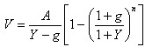

式中：V一 收益法评估价格
A一 房地产未来第一年净收益
Y一 报酬率
g一 净收益每年递增率
n一 获取收益的持续年限

（十）估价结果
估价结果内涵为：满足本报告“估价假设和限制条件”，满足价值类型、定义及内涵条件下，包括房屋所有权及建筑物内部不可移动装修或为满足使用功能必须配备的设施、设备，不包括动产、债权债务、特许经营权等其他财产或权益，最终确定估价对象在 2022年08月09日的市场价值为¥204.98万元，人民币大写：贰佰零肆万玖仟捌佰元整。（详见第二页至第四页）

（十一）注册房地产估价师
参加估价的注册房地产估价师
注册房地产  估价师姓名 | 注册证号 | 签 名 | 签名日期
蔡 琼 | 3620190046 |  | 2022年08月18日
徐 霞 | 3620160031 |  | 2022年08月18日

（十二）实地查勘期
实地查勘期为自进入估价对象现场之日2022年08月09日至完成实地查勘之日 2022年08月09日。

（十三）估价作业期
估价作业日期为自受理估价委托之日 2022年08月08日至估价报告出具之日 2022年08月18日。

（十四）估价报告应用的有效期
本估价报告自提交报告之日起壹年内有效。

四、附件
（一）估价对象位置图
（二）估价对象现状照片
（三）《人民法院司法评估委托书》复印件
（四）估价对象权属证明复印件
（五）注册房地产估价师证书
（六）房地产估价机构备案证书
（七）房地产估价机构企业营业执照

估价对象位置图
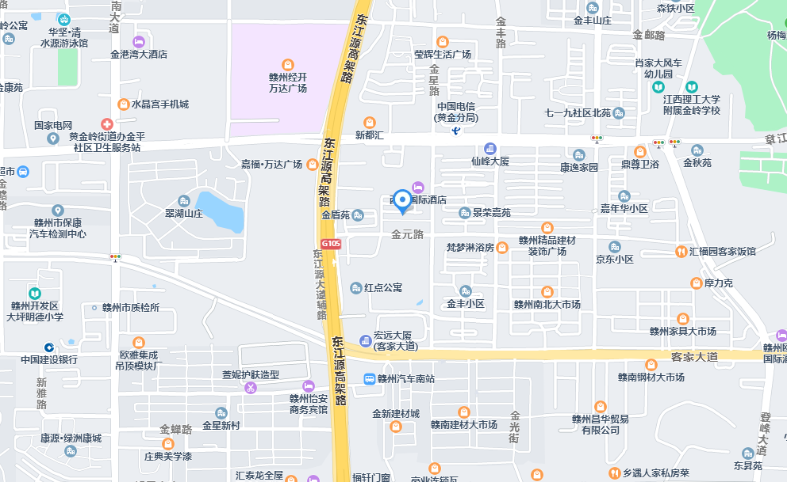
估价对象

估价对象照片
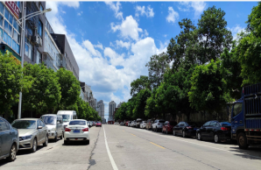 | 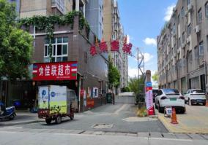
临路状况 | 小区大门
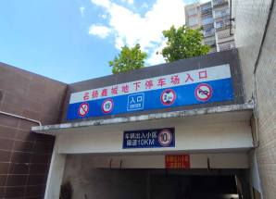 | 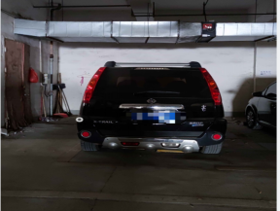
停车场入口 | 002#车位
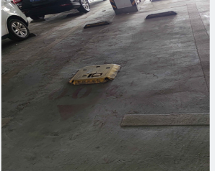 | 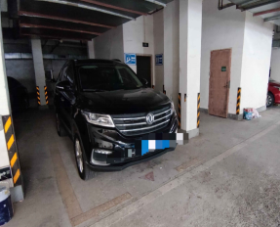
003#车位 | 032#车位
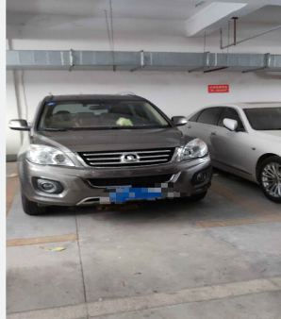 | 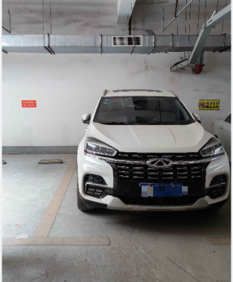
042#车位 | 059#车位
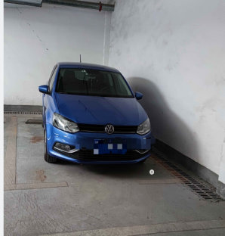 | 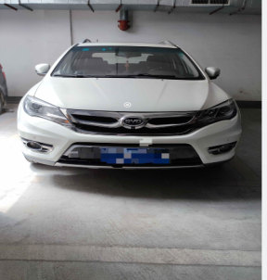
064#车位 | 066#车位
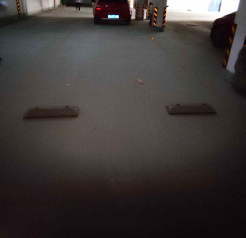 | 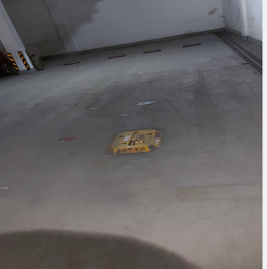

072#、073#车位
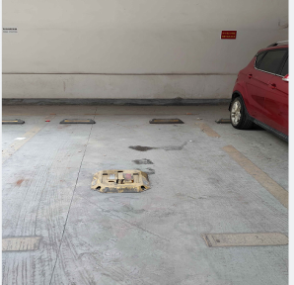 | 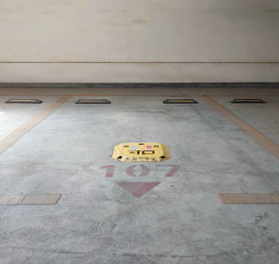
092#车位 | 107#车位
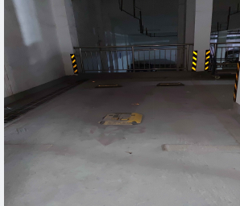 | 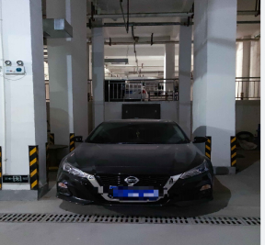
123#车位 | 125#车位
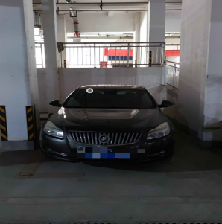 | 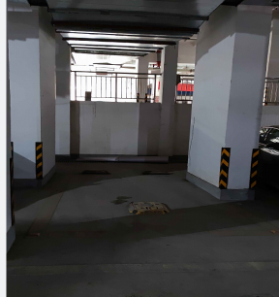
133#车位 | 134#车位
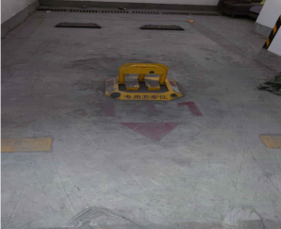 | 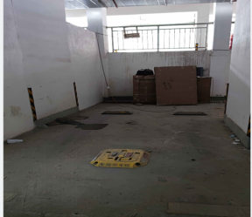
141#车位 | 143#车位
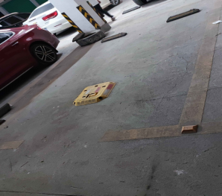 | 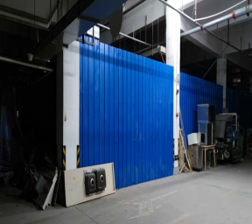
208#车位 | 214#车位、216#车位、217#车位
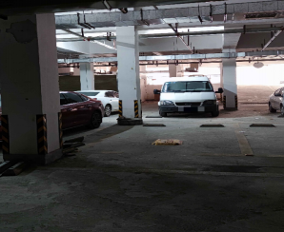 | 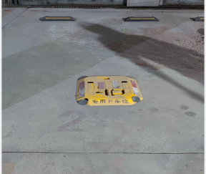
228#车位 | 241#车位
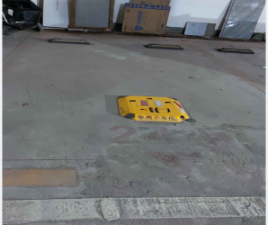 | 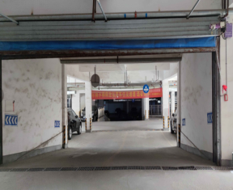
244#车位 | 停车场内部照片
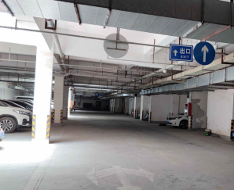 | 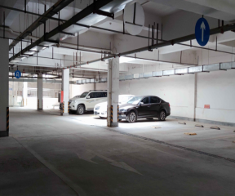
停车场内部照片 | 停车场内部照片

